МИНИСТЕРСТВО ОБРАЗОВАНИЯ И НАУКИ РОССИЙСКОЙ ФЕДЕРАЦИИ

ФЕДЕРАЛЬНОЕ ГОСУДАРСТВЕННОЕ БЮДЖЕТНОЕ ОБРАЗОВАТЕЛЬНОЕ УЧРЕЖДЕНИЕ ВЫСШЕГО ОБРАЗОВАНИЯ

«ПЕРМСКИЙ НАЦИОНАЛЬНЫЙ ИССЛЕДОВАТЕЛЬСКИЙ

ПОЛИТЕХНИЧЕСКИЙ УНИВЕРСИТЕТ»

(ПНИПУ)

Факультет: Электротехнический

Кафедра: «Информационные технологии и автоматизированные системы» (ИТАС)

Направление: Разработка информационных систем (РИС)

**О Т Ч Ё Т**   
**о лабораторной работе №7.1**

Дисциплина: «Основы алгоритмизации и программирования»

Тема: «Перегрузка функций в Си++»

Выполнил:

Студент группы РИС-24-3б

Суяргулов А.О.

Проверил:

Доцент кафедры ИТАС

Полякова О.А.

Пермь, 2025

ВВЕДЕНИЕ

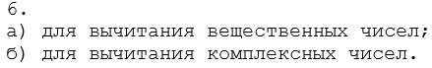

ОСНОВНАЯ ЧАСТЬ

**Блок-схема:**

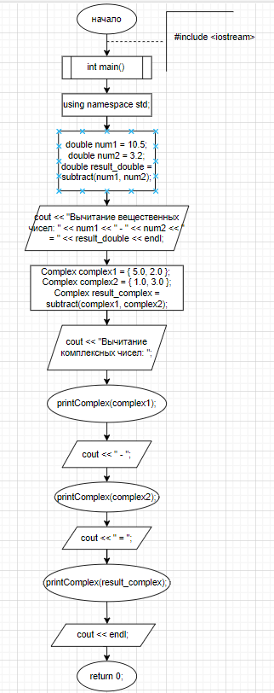

**Функция для представления комплексного числа:**

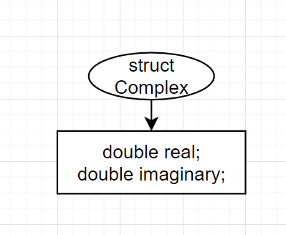

**Функция для вычитания вещественных чисел:**

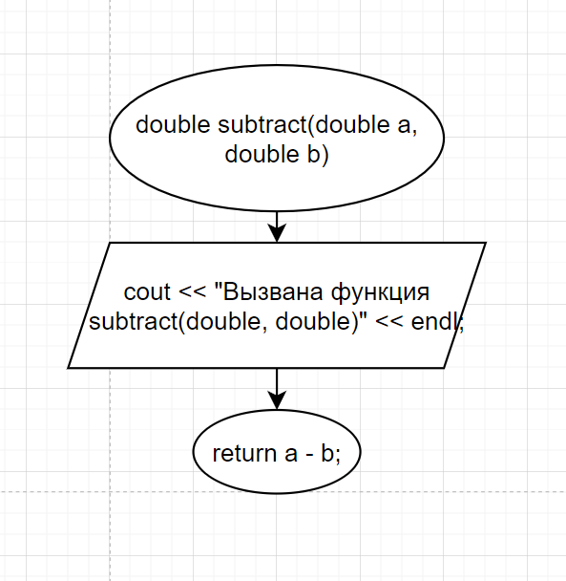

**Функция для вычитания вещественных чисел:**

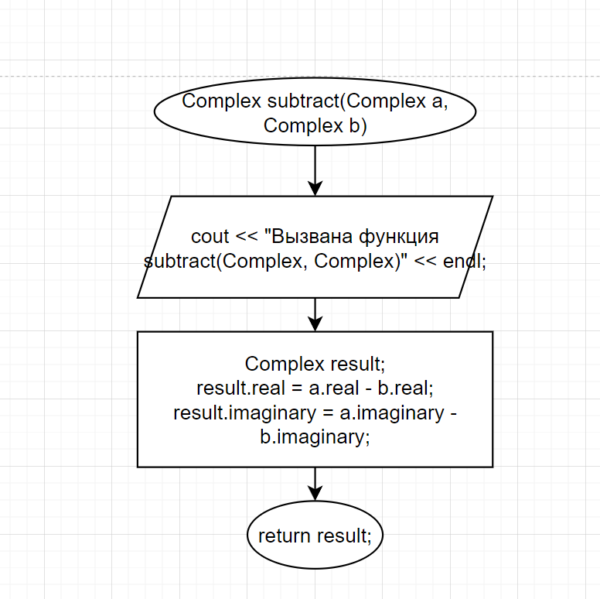

**Функция для вывода комплексного числа:**

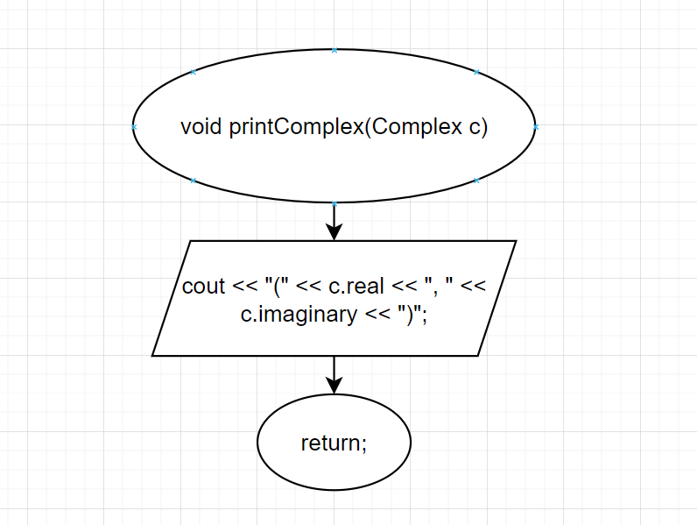

**Код:**

#include <iostream>

using namespace std;

// Структура для представления комплексного числа

struct Complex {

double real;

double imaginary;

};

// a) Функция для вычитания вещественных чисел (double)

double subtract(double a, double b) {

cout << "Вызвана функция subtract(double, double)" << endl;

return a - b;

}

// б) Функция для вычитания комплексных чисел

Complex subtract(Complex a, Complex b) {

cout << "Вызвана функция subtract(Complex, Complex)" << endl;

Complex result;

result.real = a.real - b.real;

result.imaginary = a.imaginary - b.imaginary;

return result;

}

// Функция для вывода комплексного числа в консоль

void printComplex(Complex c) {

cout << "(" << c.real << ", " << c.imaginary << ")";

}

int main() {

// Пример использования функции вычитания вещественных чисел

double num1 = 10.5;

double num2 = 3.2;

double result_double = subtract(num1, num2);

cout << "Вычитание вещественных чисел: " << num1 << " - " << num2 << " = " << result_double << endl;

// Пример использования функции вычитания комплексных чисел

Complex complex1 = { 5.0, 2.0 }; // Комплексное число 5 + 2i

Complex complex2 = { 1.0, 3.0 }; // Комплексное число 1 + 3i

Complex result_complex = subtract(complex1, complex2);

cout << "Вычитание комплексных чисел: ";

printComplex(complex1);

cout << " - ";

printComplex(complex2);

cout << " = ";

printComplex(result_complex);

cout << endl;

return 0;

}

**Результат работы кода:**

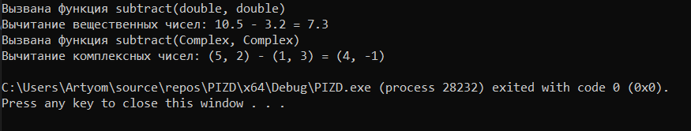

**Ссылка на GitHub:**

<https://github.com/Drazda1488/7_LAB>